Multicurso – Experiencia de Aprendizaje 7

**Proponemos soluciones creativas para el uso sostenible del agua**

(SEMANA 25)

¡Hola! Te saluda Sebastián, continuamos con este ‘multicurso’ que es DPCC, Comunicación, Matemática, Ciencias Sociales, y Ciencia y Tecnología a la vez. Estas son las 5 actividades últimas de esta carpeta MultiCurso25.

**En esta carpeta estamos trabajando con:**

* **Actividad 1: CC.SS.** (Pág. 1)
* **Actividad 2: CyT** (Pág. 8)
* **Actividad 3: DPCC** (Pág. 9)
* **Actividad 4: CyT** (Pág. 13)
* **Actividad 5: Comunicación** (Pág. 14)

**En la carpeta de** **Multicurso** **las semanas no importan**, sino las actividades de cada curso, pero quise ordenar los documentos semanalmente para evitar desorden…

ACTIVIDAD 1

**Explicamos la problemática de la escasez y el desigual acceso al agua (Ciencias Sociales).**

En el contexto actual de escasez de agua y de su acceso desigual, es necesario plantearnos las siguientes interrogantes: ¿Por qué se presenta esta problemática?, ¿cómo nos afecta?, ¿qué podemos hacer para gestionar de forma más eficiente el agua?

En esta actividad explicaremos la problemática de la escasez y el desigual acceso al agua. Para ello, analizaremos sus causas y efectos en el bienestar de la comunidad.

Antes de empezar a desarrollar las actividades de esta experiencia, y habiendo leído la situación anterior, reflexionemos a partir de las siguientes preguntas:

1. ¿Qué estrategias podemos considerar para lograr nuestra meta de aprendizaje?
2. ¿Qué debemos tener en cuenta para desarrollar las actividades en casa?, ¿por qué?

Leemos

Cada vez es más evidente que enfrentamos una problemática ambiental con relación al agua. En 2017, en gran parte del país, se produjo un notorio retraso y disminución de las lluvias, por lo que muchas familias experimentaron, tanto en el ámbito urbano como rural, el no tener acceso al agua en sus viviendas. Asimismo, este hecho afectó las actividades productivas, como la agricultura, en la cual no es posible producir alimentos sin el empleo de dicho recurso vital. En este contexto, seguro hemos oído hablar de cambio climático y estrés o déficit hídrico. Para reconocer esta y otras situaciones, leemos la fuente 1 “Disponibilidad hídrica en el Perú” (En sí es una imagen así que no te la resumiré xd, la vas a observar, y analizar según lo que te dan, abajito dejo la imagen)

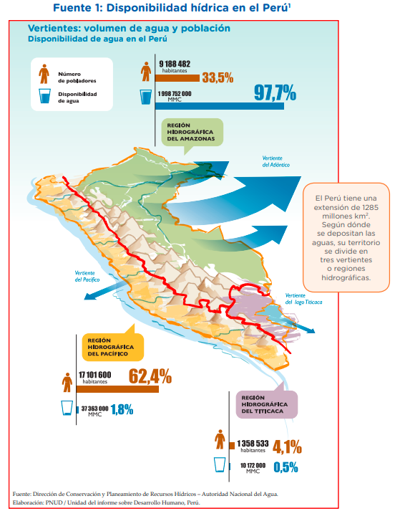

Luego de leer la fuente 1, desarrollamos lo siguiente

* **Analizamos de cuánta agua disponemos en nuestros territorios, cómo es su distribución y cuánta es su demanda. Con este fin, completamos el cuadro que se muestra a continuación:**

**Disponibilidad de agua en el Perú**

|  |  |  |
| --- | --- | --- |
| **Vertiente hidrográfica** | **Volumen de agua (%)** | **Población (%)** |
| Vertiente hidrográfica del Amazonas | 97,7% | 33,5% |
| Vertiente hidrográfica del Pacífico | 1,8% | 62,4% |
| Vertiente hidrográfica del Titicaca | 0,5% | 4,1% |

* Ahora, reflexionamos en torno a la siguiente pregunta: **¿Qué relación existe entre la distribución del agua y la distribución de la población y las actividades productivas en los territorios?**

La relación que existe entre la distribución del agua, la distribución de la población y las actividades productivas en el territorio, es que para todos hay disponibilidad del agua, a todos se les distribuye, con ello avanzan con sus actividades productivas, por eso es fundamental cuidarla.

Para profundizar en el análisis de la problemática planteada, debemos reconocer que el cambio climático también influye y agudiza el estrés o déficit hídrico. Nos informamos más sobre ello a partir de la fuente 2 “¿Qué es el déficit hídrico?” y la fuente 3 “Informe sobre estrés hídrico en el Perú”, que te resumiré a continuación

**Fuente 2: ¿Qué es el déficit hídrico?**

Video “¿Qué es el déficit hídrico? Aquí te contamos cómo hacerle frente” <https://www.youtube.com/watch?v=hTMjXwA7u8Q>

(1:34 minutos)

(En la fuente 2 nos dieron un link de un video para ver que es el déficit hídrico, vas a verlo y reflexionar sobre ello)

**Fuente 3: Informe sobre estrés hídrico en el Perú**

En el Día Mundial del Agua, fecha instaurada por la ONU cada 22 de marzo, los medios de comunicación y diversos sectores reflexionaron sobre el desabastecimiento de agua potable en el mundo, principalmente en Ciudad del Cabo (Sudáfrica), donde la población se mantiene alerta a la llegada del Día Cero, cuando las reservas se agoten tras años de intensas sequías.

Mientras que en esta gran urbe de más de 4 millones de habitantes el problema es la escasez física del agua, expertos consideran que Perú atraviesa por “escasez económica” del recurso, que implica que la carencia de agua se debe a infraestructuras débiles para potabilizarla, transportarla a los hogares, y asegurar las fuentes naturales y el tratamiento de aguas residuales.

“El Perú es uno de los países más afectados por la variabilidad climática a nivel mundial. Con un 70 % de la población nacional viviendo en la costa, enfrentamos un problema grave de estrés hídrico, con niveles alarmantes en Ica, Moquegua, Tacna, partes de Arequipa”, expresó el Dr. Manuel Glave, docente del Departamento de Economía, durante su intervención en el foro.

Para Mirbel Epiquien, investigador del grupo Territorio, Socio-Ecología y Servicios Ecosistémicos y jefe de Gestión Ambiental y Servicios Ecosistémicos de Sedapal, el cambio climático puede “acelerar procesos de sequía y escasez” en la capital. “El problema ya se siente desde hace 20 años, y como consecuencia recurrimos a otras cuencas, como Mantaro, para alimentar a Lima”, añade el experto, quien afirma que un 45 % del agua, que debería proceder de las cuencas de los ríos Rímac, Lurín y Chillón, proviene desde la cuenca del Mantaro, en la zona central del país.

En ese sentido, la población de las ciudades debe conocer que el costo de agua potable está subsidiado en más del 80%. “Para potabilizar un metro cúbico de agua, Sedapal gasta alrededor de S/ 5,000, pero el usuario paga solo S/1. Si se cobrara lo que cuesta potabilizar el agua, con seguridad habría conflictos. Los usuarios deben entender la importancia de conservar el agua”, explicó el investigador del TSESE, quien señala que entre el 25 % y 30 % del agua se pierde por un mal uso, problemas en la distribución, tuberías malogradas o filtración permanente.

Luego de leer las 2 fuentes, desarrollamos las siguientes consignas:

* **Explicamos en qué consiste el estrés o déficit hídrico, qué factores lo originan y cómo se manifiesta en nuestro país.**

Se entiende por estrés o déficit hídrico a la posibilidad de la falta o escasez del recurso hídrico que quiere decir agua, tanto para el consumo humano como el productivo.

El principal factor que origina este estrés es la variación de la temporada de lluvia, esto en el contexto de cambio climático que estamos viviendo, ya que en el año 2020 hemos tenido pocas lluvias, esto quiere decir que en el año 2021 no habrá muchas lluvias, es por eso que los productores y consumidores debemos tener un uso irracional del agua.

* **Explicamos qué pasaría si la disponibilidad del agua disminuye y cómo afectaría nuestra vida, nuestra salud y las actividades productivas**

Si la disponibilidad del agua disminuye, entonces sufriríamos una escasez económica, ya que, al disminuir la disponibilidad del agua, el precio se subirá para que Sedapal pueda potabilizar el agua, y esto generará conflictos tremendos, es por eso que los consumidores y productores debemos entender la importancia de conservar el agua y no darle un mal uso.

Otro aspecto que debemos considerar en el análisis está referido a la infraestructura y a las tecnologías para el almacenamiento, tratamiento y distribución del agua para las actividades productivas y el consumo humano. Luego de observar la fuente 4 “Sedapal: Represa Antacoto-Marcapomacocha-Junín” y leer la fuente 5 “Peruanas y peruanos no tienen acceso al agua potable”, que te resumiré a continuación:

**Fuente 4: Sedapal: Represa Antacoto-Marcapomacocha-Junín**

Represa Antacoto-Marcapomacocha-Junín

<https://www.youtube.com/watch?v=cnhPQWU2XrE>

(1:56 minutos)

**Fuente 5: Peruanas y peruanos no tienen acceso al agua potable**

Actualmente vivimos en un estado de emergencia por la propagación del COVID-19 donde los hábitos de higiene, como el lavado de manos, son esenciales para proteger nuestra salud. Sin embargo, miles de peruanas y peruanos no cuentan con agua potable y alcantarillado.

Para cerrar esta brecha durante la crisis, el Gobierno anunció que se están implementando medidas para abastecer de agua a la población a través de camiones cisternas. En Lima, Sedapal, en coordinación con el Ministerio de Vivienda, Construcción y Saneamiento, anunció que 360 cisternas repartirán agua potable gratis durante el estado de emergencia.

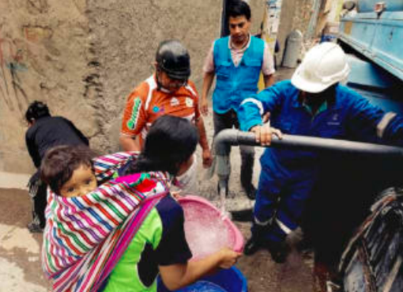“Aplaudimos las acciones del Gobierno peruano y Sedapal para abordar la brecha del acceso al agua potable en el corto plazo con implementación de cisternas, y esperamos que los esfuerzos se extiendan a inversiones en las redes, plantas y otras infraestructuras que son necesarias para cerrar la brecha del acceso al agua potable”, dijo Gena Gammie, subdirectora del Proyecto Infraestructura Natural para la Seguridad Hídrica, Forest Trends. Sin embargo, consideró que “será en vano enfocar solo en esta infraestructura si no cuidamos el primer eslabón de la cadena de valor del agua, los ecosistemas que nos proveen de agua y que son cada día más amenazados: lagos, ríos, bosques, bofedales, páramos y humedales”.

Luego de leer la fuente 4 y 5, respondemos las siguientes preguntas:

* **¿Son suficientes las infraestructuras o redes para abastecer a la población de agua potable en las ciudades y comunidades del territorio peruano?, ¿por qué?**

No son suficientes, ya que hay muchos peruanos y peruanas que no cuentan con agua potable y alcantarillado, además se sabe que, al no tener infraestructuras, se les lleva agua en cisternas, es por eso que no son suficientes.

* **¿Qué dificultades afronta la población que carece de servicios de agua y saneamiento en sus hogares?, ¿cuáles son las consecuencias de dichas dificultades? Sintetizamos nuestras respuestas en el siguiente cuadro:**

**Dificultades y consecuencias de la falta de agua y saneamiento**

|  |  |
| --- | --- |
| **Dificultades** | **Consecuencias** |
| Servicio de agua potable y alcantarillado | Padecer de enfermedades ocasionado por la falta de agua |
| Escasez de alimentos | Perdida de cosechas, aumento de la anemia |
| Escasez económica | Suben los precios de potabilización del agua de Sedapal y ocasiona conflictos tremendos |

* Ahora, establecemos nuestras primeras conclusiones sobre el análisis de la problemática ambiental abordada desde diferentes dimensiones: natural, social, económica, de infraestructura, política, etc. (Te guías de mi conclusión, si deseas le puedes añadir más)

La problemática de la escasez del agua ha ocasionado que muchos peruanos y peruanas padezcan de enfermedades, debido a la pandemia, ya que, en lugares lejanos, ciudadanos no cuentan con agua, y en esta pandemia es fundamental contar con agua para el lavado de manos, es por eso que debemos ser conscientes y cuidar el agua. El 25% y 30% del agua se desperdicia por un mal uso, es por eso que debemos cuidar al agua, ya que, si un dia hay disponibilidad del agua, los precios para que Sedapal potabilice el agua va a subir, y esto generara conflictos tremendos entre la sociedad y la política.

Tomemos en cuenta que…

La escasez del agua es una problemática que afecta a diversos territorios a nivel mundial. El agua es la base de la vida, pero está fuera del alcance de 2200 millones de personas. Casi un tercio de la población mundial carece de acceso al agua potable.

Es momento de reconocer cuál es el territorio del agua. La cuenca es una unidad territorial con límites naturales por los que sus aguas fluyen a un cauce principal. También es una construcción social en la que hay distintos escenarios de desarrollo y problemáticas en la gestión del agua. Para reforzar nuestros aprendizajes al respecto, leemos la fuente 6 “La cuenca de Chancay-Huaral”:

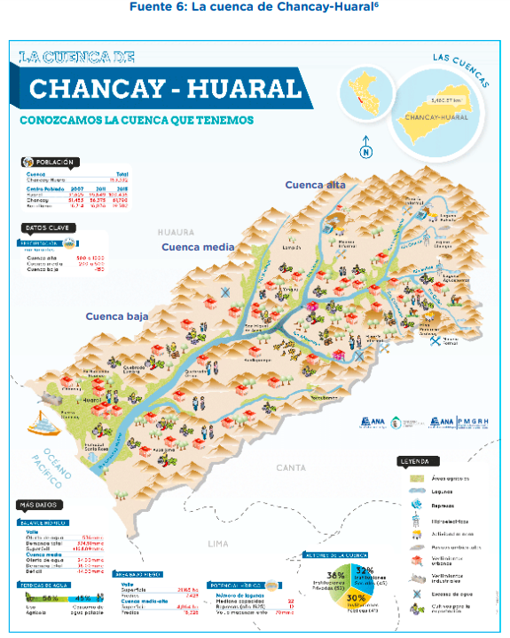

Sé que no se puede observar muy bien la imagen, si deseas el mapa, puedes encontrarlo haciendo click a este link: <https://www.dropbox.com/s/vfy700n2xeu45ym/CHANCAY-HUARAL-FINAL-CURVA.pdf?dl=0>

Luego de observar y leer la fuente 6, respondemos las siguientes preguntas:

* **¿Qué centros poblados y comunidades se abastecen de las aguas de la cuenca Chancay-Huaral?**

Los centros poblados que se abastecen de las agua de esta cuenca son Huaral, Chancay y Aucallama, Yunguy, San Miguel de Acos, Pacaybamba.

* **¿Qué actividades económicas se desarrollan a lo largo de la cuenca?**

A lo largo de la cuenca se desarrollan actividades como la minería, el cultivo de alimentos, prácticas agrícolas, etc.

* **¿Qué problemática relacionada con el agua se presenta en la cuenca?**

Que la cuenca no llega a todos los sectores, debido a las perdidas de agua, un 56% del uso agrícola y un 45% de los ciudadanos

Con base en lo que hemos aprendido en esta actividad, describimos la cuenca en la que vivimos. De ser necesario, consultamos con nuestros familiares u otras fuentes.

**Mi cuenca**

|  |  |
| --- | --- |
| **Me pregunto** | **Respondo** |
| ¿Cómo se llama la cuenca y en qué parte de ella vivo? |  |
| ¿Cómo es el territorio de la cuenca? ¿Cuáles son sus características naturales y sociales? |  |
| ¿Qué problemática se presenta en la cuenca respecto al acceso al agua potable y las distintas actividades productivas? |  |
| ¿Qué actores sociales gestionan el agua en la cuenca? |  |

Para finalizar, dibujamos un croquis de nuestra cuenca para representar las respuestas a las preguntas planteadas y lo compartimos con nuestros familiares.

(Esto lo harás tu mismo, ya que las preguntas del cuadro son relacionadas con la cuenca en la que vives, y no creas que es difícil, eso lo puedes encontrar en Google, y el croquis también, así que tranquilo :))

Reflexionamos

**Respondamos las siguientes preguntas**

* **¿Qué dificultades atraviesa la población que no tiene acceso al agua potable?**

En esta pandemia atraviesa malos hábitos, ya que, para ahorrar agua, no se lavan las manos, y es fundamental lavarse las manos para batallar contra el Covid-19, también, atraviesan dificultades como enfermedades, escasez económica, y todo por algunas personas que hacen mal uso del agua potable, es por eso que es muy importante hacer un buen uso del agua.

* **A partir de la planificación y organización de nuestro trabajo, ¿cuáles fueron nuestros logros?, ¿qué dificultades tuvimos?, ¿cómo las superamos?**

Evaluamos nuestros avances

**Competencia**: Gestiona responsablemente el espacio y el ambiente.

|  |  |  |  |
| --- | --- | --- | --- |
| Criterios de evaluación | Lo logré | Estoy en proceso | ¿Qué puedo hacer para mejorar? |
| Expliqué distintos factores que influyen en la escasez y el desigual acceso al agua en los territorios, y sus efectos en las condiciones de vida de la población. |  |  |  |
| Expliqué desde distintas dimensiones las condiciones de disponibilidad y acceso al agua considerando el concepto de “cuenca”. |  |  |  |
| Utilicé fuentes de información y herramientas cartográficas para comprender problemáticas ambientales referidas a la disponibilidad y al acceso al agua. |  |  |  |

ACTIVIDAD 2

**Explicamos el origen del agua y su distribución en diversas fuentes (Ciencia y Tecnología).**

En esta actividad identificaremos el origen del agua, su distribución en diferentes fuentes de nuestro país como la lluvia.

El link al video de desarrollo es el siguiente.

<https://youtu.be/1RNdQdWY-W8>

Las dispositivas PowerPoint lo puedes descargar aquí:

<https://docs.google.com/presentation/d/1AXIFRB78T0r3K3eTrzcyk9Kg0Fu_fYtK/edit>

Evaluamos nuestros avances

**Competencia**: Explica el mundo físico basándose en conocimientos sobre los seres vivos, materia y energía, biodiversidad, Tierra y universo.

|  |  |  |  |
| --- | --- | --- | --- |
| Criterios de evaluación | Lo logré | Estoy en proceso | ¿Qué puedo hacer para mejorar? |
| Expliqué, en base a conocimientos científicos, que la formación del agua es el resultado de la evolución química de la Tierra y como está distribuida. |  |  |  |

ACTIVIDAD 3

**Justificamos el acceso al agua potable como asunto público (DPCC).**

En esta actividad conoceremos por qué razones debemos considerar el acceso al agua potable como un asunto público.

Leemos

Según el Programa Conjunto de Seguimiento OMS - UNICEF, aproximadamente 884 millones de personas en el mundo carecen de acceso al agua potable y, de acuerdo con la OMS, se necesitan entre 50 a 100 litros de agua por persona al día para que satisfagan sus necesidades básicas. En nuestro país, ¿en qué condiciones se encuentra el acceso al agua potable?

Para obtener información, leemos el texto “Agua potable: ¿A cuántas peruanas y cuántos peruanos les falta?”, que te resumiré a continuación.

**Agua potable: ¿A cuántas peruanas y cuántos peruanos les falta?**

Poco más de la mitad de habitantes de Loreto tiene acceso al agua potable, según un informe con datos de 2013 publicado por el Sistema Nacional de Información Ambiental (SINIA). Hoy es necesario recordar que nuestro país, abundante en recursos naturales, es también aquel que manifiesta una gran desigualdad al distribuir el agua para consumo humano.

Si bien cifras de la Organización de las Naciones Unidas para la Alimentación estiman que la cuenca del Atlántico aporta en promedio el 97,2 % del volumen de agua, son justamente las regiones de la selva peruana algunas de las que tienen menor acceso al agua potable. El informe del SINIA señala que, en 2013, en Loreto, la región con mayor cantidad de territorio, solo el 51 % de sus habitantes tenía agua potable. Cajamarca y Pasco son la segunda y tercera regiones con menor porcentaje de habitantes con acceso a agua potable, con 55,3 % y 57,1 %, respectivamente. Ucayali es la cuarta región en la lista, con 58,2 %.

Las mismas cifras señalan que Moquegua (96 %), Callao (94,6 %), Áncash (93,8 %) y Tacna (93 %) son las regiones en las que hay un mayor porcentaje de ciudadanas y ciudadanos con acceso al agua potable.

Luego de leer la lectura, respondemos las siguientes preguntas:

* **¿Qué problema se evidencia respecto al acceso al agua potable en nuestro país?, ¿qué situaciones señaladas en el texto lo demuestran?**

El problema de agua potable en nuestro país, es que no todos tienen acceso al agua potable, y que nuestro país es abundante en recursos naturales, pero manifiesta una gran desigualdad al distribuir el agua para el consumo humano. Una situación que lo demuestra es en Loreto, donde poco mas de la mitad de habitante tienen acceso al agua potable.

* **¿Este problema involucra a todas las peruanas y todos los peruanos?, ¿por qué?**

Claro que sí, porque el problema del agua potable es por nosotros mismos, por el mal uso que le hacemos, porque no todos cuidamos el agua, casi toda la población desperdicia el agua y no la cuida, y es por eso que este problema involucra a todos.

Tomemos en cuenta que…

En nuestro país todavía hay peruanas y peruanos que no tienen acceso al agua potable, situación que afecta diversos aspectos de su vida cotidiana.

Ahora, leemos el texto “Indicadores de acceso al agua potable y sus consecuencias”, que te resumiré a continuación, durante la lectura, observa los gráficos estadísticos para encontrar diferencias entre el acceso al agua potable en los ámbitos urbanos y rurales, además de las formas como se accede a este recurso.

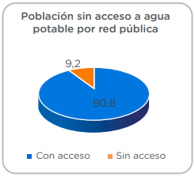**Indicadores de acceso al agua potable y sus consecuencias**

El agua es una necesidad fundamental de la humanidad. Según la Organización de las Naciones Unidas, cada persona requiere al menos 20 a 50 litros de agua potable al día para beber, cocinar y mantenerse limpia. Considera el acceso al agua potable un derecho básico de la humanidad y como un paso esencial hacia un mejor estándar de vida en todo el mundo.

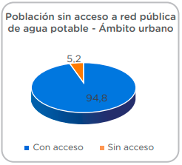En el Perú, entre mayo de 2019 y abril de 2020, el 9,2 % de la población total del país no accede a agua por red pública, es decir, se abastecen de agua de otras formas: camión-cisterna (1,2 %), pozo (1,6 %), río, acequia, manantial (3,5 %) y otros (2,8 %).

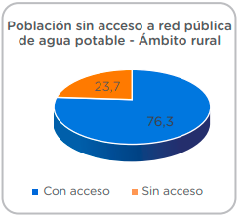En el área urbana, el 5,2 % de la población no tiene acceso a agua por red pública y consumen agua proveniente de camión-cisterna el 1,4 %, de pozo el 1,0 % y de río, acequia o manantial u otro suman el 2,8 %.

Por otro lado, el 23,7 % de las personas del área rural de nuestro país no tienen acceso a agua por red pública, de los cuales en mayor porcentaje (15,0 %) acceden a agua por río, acequia o manantial, seguido de otros (4,2 %).

Red pública incluye agua por red pública dentro de la vivienda, fuera de la vivienda, pero dentro de la edificación o pilón de uso público.

**Algunas consecuencias de la falta de acceso al agua potable**

El agua salubre y fácilmente accesible es importante para la salud pública, ya sea que se utilice para beber, para uso doméstico, para producir alimentos o para fines recreativos. La mejora del abastecimiento de agua puede impulsar el crecimiento económico de los países y contribuir en gran medida a la reducción de la pobreza.

El consumo de agua contaminada, no potable, está relacionada con la transmisión de enfermedades como el cólera, diarreas, la disentería, la hepatitis A, la fiebre tifoidea y la poliomielitis. Los servicios de agua y saneamiento inexistentes, insuficientes o gestionados de forma inapropiada exponen a la población a riesgos prevenibles para su salud.

Cuando el agua procede de fuentes de abastecimiento mejoradas y más accesibles, las personas gastan menos tiempo y esfuerzos en recogerla físicamente, lo que significa que pueden dedicar tiempo a otras actividades. Esto también puede redundar en una mayor seguridad personal, ya que reduce la necesidad de hacer viajes largos o peligrosos para recoger agua.

La mejora de las fuentes de abastecimiento de agua también conlleva la reducción del gasto sanitario, ya que las personas tienen menos probabilidades de enfermar y de incurrir en gastos médicos y están en mejores condiciones para realizar sus actividades cotidianas.

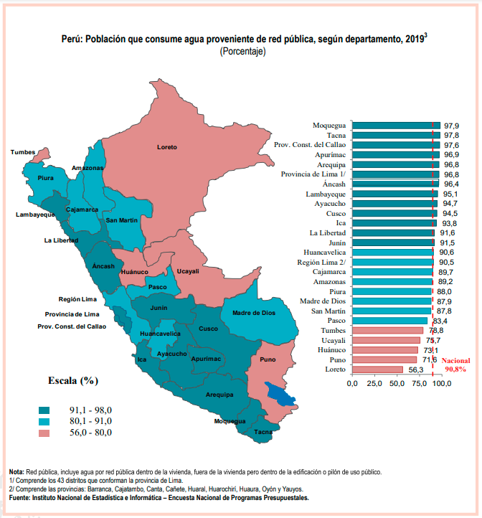Luego de leer la lectura y analizar los gráficos, desarrollamos las siguientes actividades:

* **Explicamos cuál es la situación del acceso al agua potable en las zonas urbanas y rurales de nuestro país.**

En el área urbana, el 5,2 % de la población no tiene acceso a agua por red pública y consumen agua proveniente de camión-cisterna el 1,4 %, de pozo el 1,0 % y de río, acequia o manantial u otro suman el 2,8 %.

Por otro lado, el 23,7 % de las personas del área rural de nuestro país no tienen acceso a agua por red pública, de los cuales en mayor porcentaje (15,0 %) acceden a agua por río, acequia o manantial, seguido de otros (4,2 %).

* **Elaboramos un organizador de información en donde señalamos las repercusiones económicas, de salubridad y sociales en las poblaciones que tienen problemas para acceder al agua potable.**

**Algunas consecuencias de la falta de acceso al agua potable**

*Repercusiones de salubridad*

*Repercusiones sociales*

*Repercusiones económicas*

Enfermedades como el cólera, diarreas, la disentería, la hepatitis A, la fiebre tifoidea y la poliomielitis.

Aumento de la pobreza debido a la baja economía de los países

Perder tiempo en ir a recoger el agua

Aumento de gastos sanitarios

* **Ubicamos en el mapa la región en la cual vivimos y señalamos en qué situación se encuentra la población respecto al acceso al agua potable. Después, respondemos esta pregunta: ¿A qué crees que se debe esta situación?** (En la lectura te deje un mapa, vas a ubicar tu región, señalaras en que situación se encuentra respecto al acceso de agua potable y responderás a la pregunta que te dejan)

Tomemos en cuenta que…

A partir de los indicadores del acceso al agua potable en nuestro país y las consecuencias que esta situación trae a la población, es importante considerar el acceso al agua potable como un asunto público.

Recuerda que los asuntos públicos son cuestiones concernientes a todas las ciudadanas y todos los ciudadanos, afectan a la comunidad y, por ello, se distinguen de aquellos que solo importan a grupos específicos. Son situaciones que pueden tener un gran impacto en la calidad de vida de la población y afectar sus derechos.

Considerando las características de los asuntos públicos, elaboramos un artículo de opinión en donde justificamos por qué la falta de acceso al agua potable es un asunto público en nuestro país. Podemos tener en cuenta los siguientes aspectos:

* A qué sectores de la población afecta.
* El impacto en la calidad de vida de la población.
* Ámbitos que involucra (salud, social, económico, etc.).

(Banda, se pueden guiar de mi artículo de opinión, si desean pueden modificar algunas cosas, tomen en cuenta que ando haciendo esto a las 1 am :´v, en fin, ahí les dejo mi ejemplo)

**Miles de poblaciones en el Perú no tienen acceso al agua potable**

**¿Por qué el agua potable es un asunto público en nuestro país?**

El agua es una necesidad fundamental de la humanidad. Según la ONU, cada persona requiere al menos 20 a 50 litros de agua potable al día para beber, cocinar y mantenerse limpia. Considera el acceso al agua potable un derecho básico de la humanidad y como un paso esencial hacia un mejor estándar de vida en todo el mundo.

En el Perú, hay muchas poblaciones que no tienen acceso al agua potable como las zonas urbanas (5,2%) y las zonas rurales (23,7%), tienen que consumir agua proveniente de camión-cisterna para que puedan tener agua.

Los ciudadanos y ciudadanas de nuestro país que carecen de agua potable, deben venir a los camiones cisternas, causando la pérdida de tiempo productiva, enfermedades como el cólera, diarreas, la disentería, la hepatitis A, la fiebre tifoidea y la poliomielitis, empeorando su salud, y aumentando los gastos de su vida sanitaria.

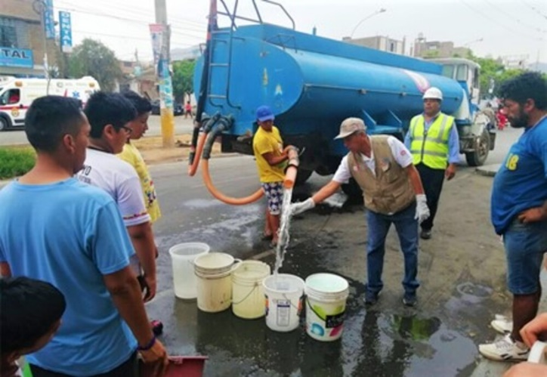Es por eso que el Estado debe garantizar agua a todos los peruanos y peruanas, pero lamentablemente el descuido de las cuencas ha impedido que todas las familias puedan gozar de agua potable.

Además, nosotros como ciudadanos debemos recapacitar y no hacer un mal uso del agua potable, no desperdiciar el 25% o el 30% de agua limpia como lo explican estudios, sino tener un poco de empatía y pensar en los que no tienen agua para que pueda llegar a sus hogares.

En consecuencia, la ciudadanía le dice “No” al mal uso del agua. Debemos promover acciones para que todos los peruanos y peruanas gocen de su derecho de acceder al agua potable.

Evaluamos nuestros avances

**Competencia**: Convive y participa democráticamente en la búsqueda del bien común.

|  |  |  |  |
| --- | --- | --- | --- |
| Criterios de evaluación | Lo logré | Estoy en proceso | ¿Qué puedo hacer para mejorar? |
| Argumenté mi posición sobre el acceso al agua potable como asunto público, sobre la base del bien común y los derechos humanos. |  |  |  |

ACTIVIDAD 4

**Identificamos tecnologías para la adquisición, cuidado y mantenimiento sostenible del agua (Ciencia y Tecnología).**

En esta actividad identificaremos el origen del agua, su distribución en diferentes fuentes de nuestro país como la lluvia.

El link al video de desarrollo es el siguiente.

<https://www.youtube.com/watch?v=EqpUfCURRR8&t>

Evaluamos nuestros avances

**Competencia**: Explica el mundo físico basándose en conocimientos sobre los seres vivos, materia y energía, biodiversidad, Tierra y universo.

|  |  |  |  |
| --- | --- | --- | --- |
| Criterios de evaluación | Lo logré | Estoy en proceso | ¿Qué puedo hacer para mejorar? |
| Fundamenté respecto al reconocimiento y uso de las tecnologías sostenibles para la obtención de agua y su impacto en la sociedad y el ambiente. |  |  |  |

**Competencia**: Diseña y construye soluciones tecnológicas para resolver problemas de su entorno.

|  |  |  |  |
| --- | --- | --- | --- |
| Criterios de evaluación | Lo logré | Estoy en proceso | ¿Qué puedo hacer para mejorar? |
| Describí el problema y sus causas, propuse una alternativa de solución tecnológica basada en los conocimientos científicos o practicas locales dando a conocer sus requerimientos, recursos disponibles y sus beneficios directos e indirectos. |  |  |  |

ACTIVIDAD 5

**Leemos un flujograma sobre la potabilización del agua (Comunicación).**

En esta actividad conoceremos, mediante la lectura y el análisis de un flujograma, cómo el agua almacenada es tratada adecuadamente para obtener agua potable.

El link al video es el siguiente

<https://youtu.be/8b3qWuxLAWg>

Las diapositivas PowerPoint la puedes descargar aquí:

<https://docs.google.com/presentation/d/1ymNSBLrbj80w60J2O3iLafJxEMYjLQwG/edit?usp=sharing&ouid=109101614125495919664&rtpof=true&sd=true>

|  |  |
| --- | --- |
| **Información de acciones/actividades** | **Información de decisiones** |
| Rectángulo | Diamante |
| Cuadrado con bordes recortados | Rombo |
| Semicírculo |  |
| Conjunto de documentos cuadrados con bordes recortados |  |

Evaluamos nuestros avances

**Competencia**: Lee diversos tipos de textos en su lengua materna.

|  |  |  |  |
| --- | --- | --- | --- |
| Criterios de evaluación | Lo logré | Estoy en proceso | ¿Qué puedo hacer para mejorar? |
| Obtuve información explícita y relevante seleccionando datos específicos en los textos que leí. |  |  |  |
| Interpreté el texto deduciendo relaciones entre las ideas y establecí conclusiones sobre lo que comprendí. |  |  |  |
| Reflexioné y evalué la forma y el contenido del texto determinando las características de los tipos textuales. |  |  |  |

Con esto terminamos toda esta carpeta Multicurso, ya estaré editando el documento para poner el link de la actividad 4 de CyT, mucha suerte en todo, nos estamos viendo la semana que viene nwn

Sebastián Durand